# 第四阶段 Python数据分析

# Python 数据可视化库2

## 网校相关视频

## 明确本次课知识点，明确重点难点

### 【知识点目标】

* Matplotlib中的常用图像绘制
* 绘制多幅图像

### 【重点】

* Matplotlib中的常用图像绘制
* 绘制多幅图像

### 【难点】

* Matplotlib中的常用图像绘制
* 绘制多幅图像

## 复习巩固作业讲解

## 本次课程任务讲解

### 【知识点1】Matplotlib中的常用图像绘制

matplotlib中的基础图像绘制函数

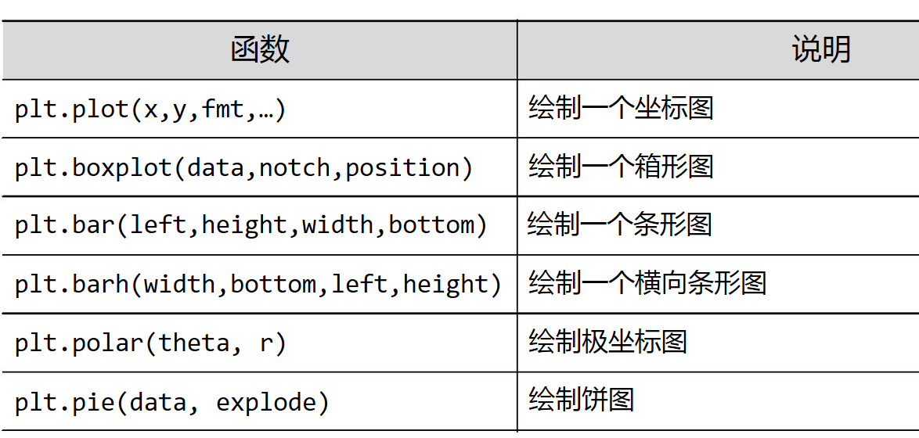

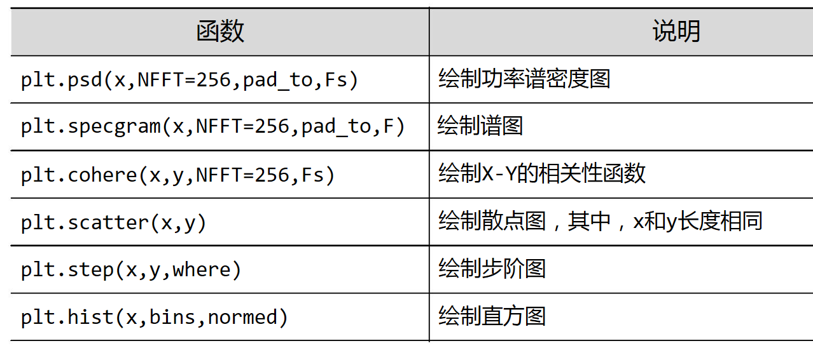

1. 折线图

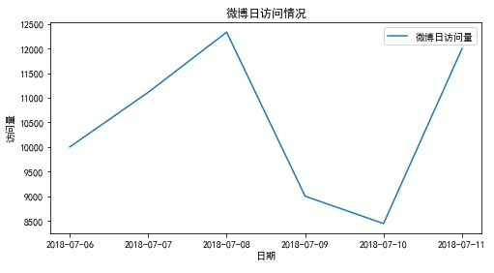

折线图就是将若干个点连接起来，常用来观察分类变量对连续变量的影响，特别是数据随时间变化的趋势

* 1. 核心代码

plt.plot(x,y,fmt,label,...)

* 1. 常用参数

x,y:绘制折线图的坐标点对

fmt:格式字符

label:图例文字

1. 柱状图/条形图

柱状图/条形图多用于观察分类变量各类别的特征情况

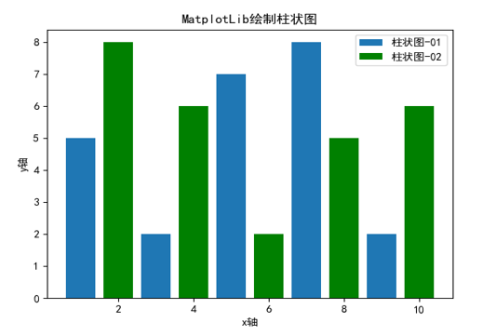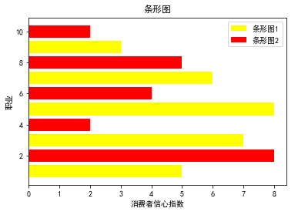

* 1. 核心代码

plt.bar(x, height, width,...)

plt.barh(y,widht,height,...)

* 1. 常用参数

x：x轴的坐标位置

height：对应每个x坐标的柱体高度

width：每个柱体宽度

1. 直方图

直方图多用来观察连续变量的分布情况，但和其他软件的思路不同的是，在Python中，需要将连续变量先进行离散化（分组），再绘制每组的频数

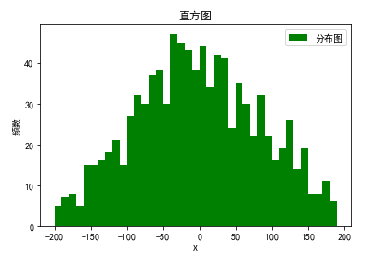

* 1. 核心代码

plt.hist(datas,bins,label,...)

* 1. 常用参数

datas:绘制的数据，通常是一组连续变量

bins:分段设置

1. 饼图

饼图常用于观察较少类别的变量特征对比

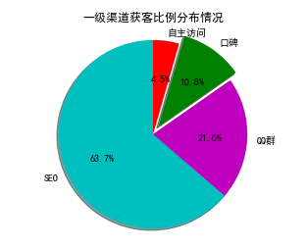

* 1. 核心代码

plt.pie(slices,labels,colors,shadow,explode,startangle,autopct,...)

* 1. 常用参数

silces:用来进行绘制的数据

labels:数据对应的类别

colors:类别对应的颜色

shadow:阴影

explode:拉出（将饼中某部分突出）

autopct:图例

1. 散点图

散点图常用来观察两组连续变量之间的关系

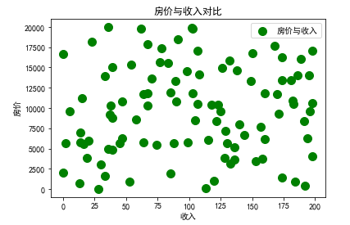

* 1. 核心代码

plt.scatter(x,y,label,color,s,marker)

* 1. 常用参数

x,y:两组用来绘制的数据

label:图例

color:颜色

s:大小

marker:点的效果

1. 综合演练：绘制函数图像

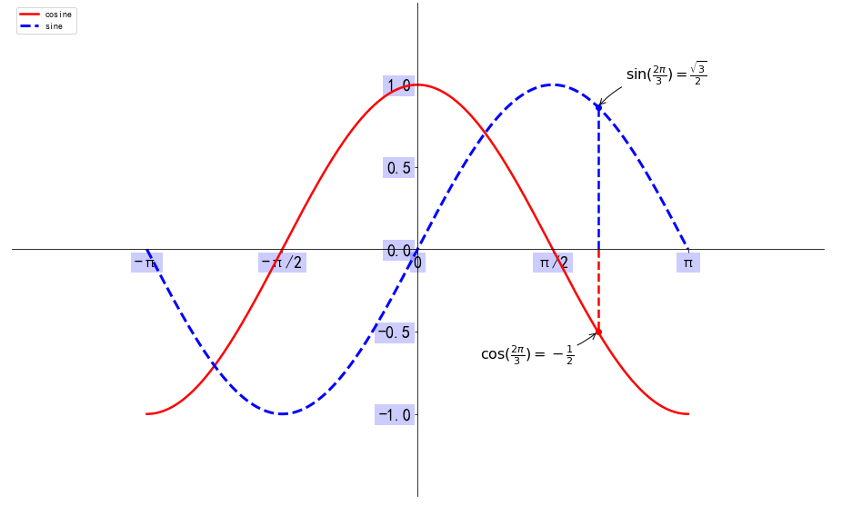

* 1. 绘制基本的函数图形

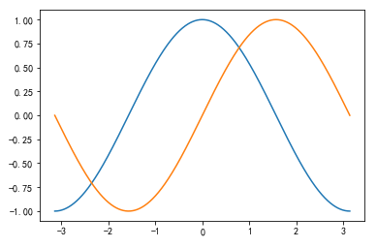

* 1. 改函数图形的线宽和颜色

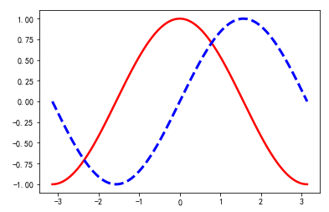

* 1. 修改坐标轴使得图形周围空间变大

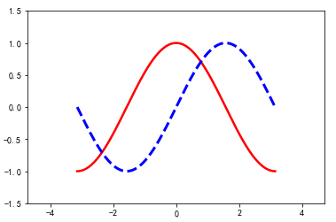

* 1. 修改坐标轴的刻度，使得图形看上去更加直观

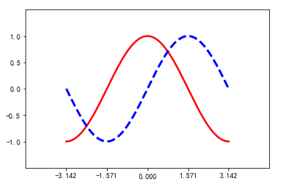

* 1. 修改坐标轴的刻度的显示内容，使得图形看上去更加美观

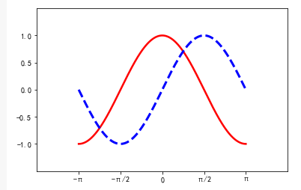

* 1. 修改坐标轴的中心点位置到原点

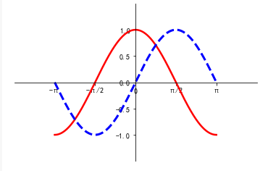

* 1. 添加图例

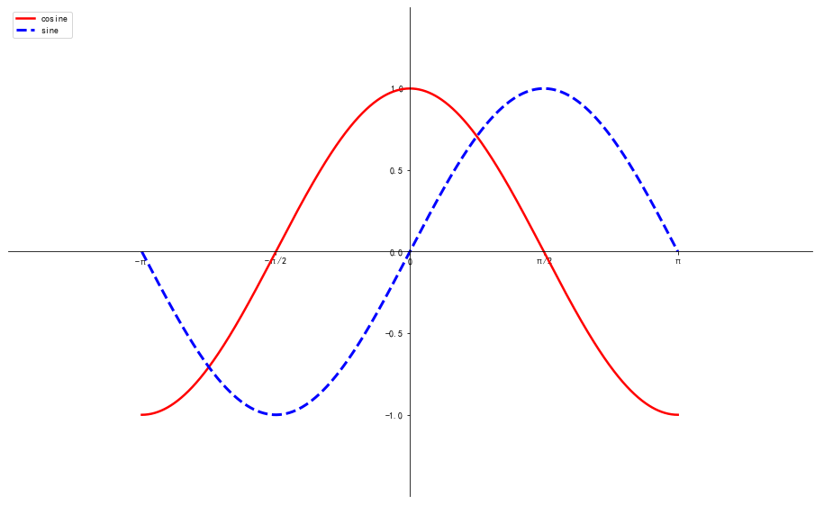

* 1. 针对关键点进行图形绘制并添加注释

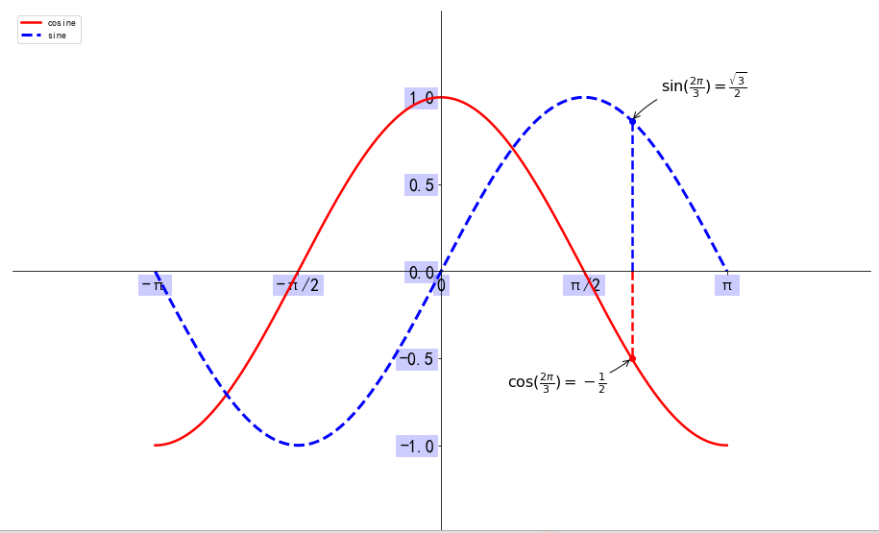

### 【知识点2】Matplotlib绘制多幅图像

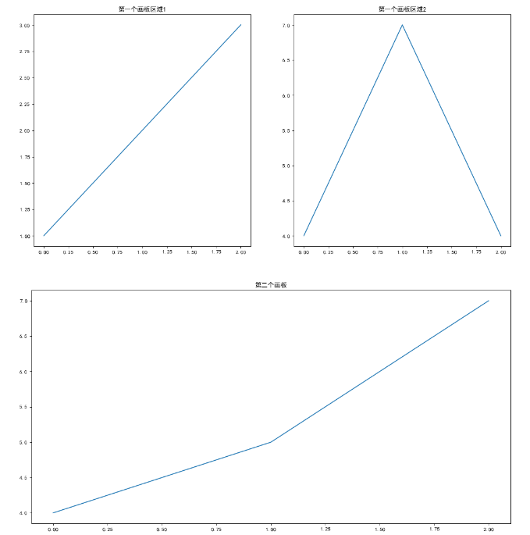

在matplotlib中，整个图像为一个Figure对象。在Figure对象中可以包含一个，或者多个Axes对象。每个Axes对象都是一个拥有自己坐标系统的绘图区域。

一个Figure可以分割为多个subplot，这样每个subplot上就可以绘制独立的图像了

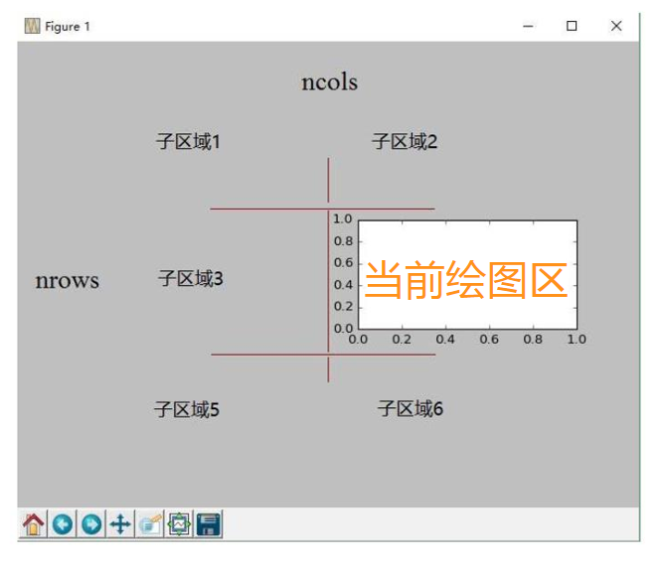

核心代码：plt.subplot(nrows,ncols,plot_number)

nrows:将画布切分成多少行

ncols:将画布切分成多少列

plot_number:当前要在哪个区域进行绘制

plt.subplot(3,2,4)

plt.subplot(324)

## 自主学习作业讲解

无

## 课程总结

* ✓Matplotlib常用图像绘制
* ✓Matplotlib绘制多幅图像

## 下次自主学习任务布置

作业：完成下列图像绘制，数据可以自行拟定

